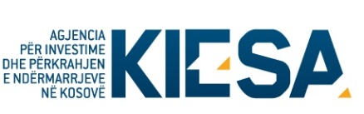

Republika e Kosovës
Republika Kosova-Republic of Kosovo
Qeveria –Vlada-Government

Ministria e Industrisë, Ndërmarrësisë dhe Tregtisë-Ministarstvo Industrije, Preduzetnistva i Tergovine- Ministry of Industry, Enterpreneurship and Trade

Agjencia për Investime dhe Përkrahjen e Ndërmarrjeve në Kosovë (KIESA)
Agencija za Investicije i Podršku Preduzeča na Kosovu (KIESA)
Kosovo Investment and Enterprise Support Agency (KIESA)

DEKLARATË NËN BETIM

Unë, i/e poshtë nënshkruari, përfaqësues i subjektit aplikues në shprehjen publike për pjesëmarrje në “Gratë në Biznes”, deklaroj se i përmbushi kërkesat e përshtatshmërisë për pjesëmarrje në këtë thirrje.

Unë pranoj mundësinë e sanksionimeve penale dhe civile, gjobave dhe dënimeve, nëse për shkak të pakujdesisë dorëzoj çfarëdo dokumenti ose deklaratë që përmban informata përmbajtësish të gabueshme ose mashtruese.

Identifikimi i subjektit
Emri i subjektit
Adresa e plotë
Përfaqësuar nga:
Emri dhe mbiemri
Pozita
Nënshkrimi
Data

